 百度车联网【福特phase5_U6xx】需求说明书 【Launcher_CarPlay地图相关场景实现】

v1.0.1

分页符

**修订历史**

|  |  |  |  |
| --- | --- | --- | --- |
| 版本号 | 修订日期 | 修订者 | 修订内容 |
| V1.0.0 | **2023.6.26** | 叶佳蕾 | **创建** |
| V1.0.1 | **2023.6.28** | 叶佳蕾 | **1.4新增参考文档**  **1.5修改需求使用版本范围**  **3.2.1修改地图语音唤醒词** |

分页符

目录

[**1.需求概述**3](bookmark://_Toc23623160)

[1.1背景价值3](bookmark://_Toc23623161)

[1.2名词解释3](bookmark://_Toc23623162)

[1.3阅读对象3](bookmark://_Toc23623163)

[1.4参考文档3](bookmark://_Toc23623164)

[**2.需求列表**3](bookmark://_Toc23623165)

[**3.需求描述**4](bookmark://_Toc23623166)

[*3.1总体描述*4](bookmark://_Toc23623167)

[*3.2业务规则描述*4](bookmark://_Toc23623168)

[**4.合规意见**6](bookmark://_Toc23623169)

[**5.安全意见**6](bookmark://_Toc23623170)

[**6.项目实现目标期望**6](bookmark://_Toc23623171)

￼

分页符

1. **需求概述**

**1.1背景价值**

*为可以在车机系统上，通过语音和中控去使用手机上的功能，需要对连接CarPlay后做一些功能适配，为用户提供更好的体验。本需求主要阐述地图模块相关功能场景。*

**1.2名词解释**

*CarPlay：CarPlay是美国苹果公司发布的手机互联解决方案，它将用户的iOS 设备，iOS使用体验与车载娱乐系统无缝结合。在汽车支持CarPlay功能的前提下，并且要使用iphone5以上的手机机型，才能使用数据或者无线（仅部分车型支持无线连接）的方式进行连接。*

*所有态：*默认态/算路态/导航态/巡航态

**1.3阅读对象**

*参与功能设计/开发/测试的PM/UE/UI/RD/QA*

**1.4参考文档**

*列出本文档参考的文档名称，应有版本号或对应日期*

【611MCA&625MCA】UE_CarPlay_v1.3.3_20230613.sketch.pdf

福特Phase5_CDX707项目CarPlay软件需求说明书_v0.7

**1.5需求使用版本范围**

*福特phase5 u611mca地图车机*

*福特phase5 u625mca地图车机*

1. **需求列表**

|  |  |  |
| --- | --- | --- |
| **模块** | **功能** | **概要描述** |
| Launcher相关卡片唤起导航 | 点击卡片，调起本地导航（百度地图） | 遵循本地导航逻辑 |
| 多个导航交互 | 导航互斥 | 多个导航都在打开，明确后者开启“turn to turn开始导航“运行时，进入导航互斥，只允许后者导航运行，前者导航关闭 |
| 多个导航交互 | 前者导航后台运行 | 多个导航都在打开，若后者未进行turn to turn开始导航时，前者导航后台运行，且本地车机导航巡航态语音播报为静音； |

1. **需求描述**

*连接carplay后，地图模块的功能详情*

**3.1总体描述**

 地图按照系统整体开发设计，连接CarPlay后主要有如下适配：

1. 点击车机端卡片，调起导航功能模块，需调起本地导航（百度地图）；
2. 导航互斥：连接CarPlay后，本地导航和互联导航需要交互，若用户有导航需求，必须保证同一时间只有一个导航存在，避免本地导航和互联导航同时导航，发生用户混淆等场景；

为了解决该问题，需要本地导航：

* 1. 本地导航监听互联导航的状态，当监听到互联导航开启时，若此时本地导航已经在导航状态，则结束本地导航；互联导航在开启时，要广播信息“phone_navi_start”给本地导航（根据具体包名来定向广播）；
  2. 本地导航在开始导航时，发送广播消息，互联导航在收到此广播消息后，若此时互联导航已经在导航中，则会结束互联导航；本地导航开启时要广播消息“local_navi_start”给Carplay应用（根据具体包名来定向广播）

百度地图包名：com.baidu.naviauto

Carplay应用包名：com.desaysv.carplay

**3.2业务规则描述**

**3.2.1 交互设计**

1. 用户连接Carplay后，点击车机端launcher地图及widget卡片（如下图），调起导航，均调起本地导航（百度地图）。如“智慧停车场”需要导航至附近停车场，遵循未连接Carplay的车机导航逻辑，需要调起本地车机导航。

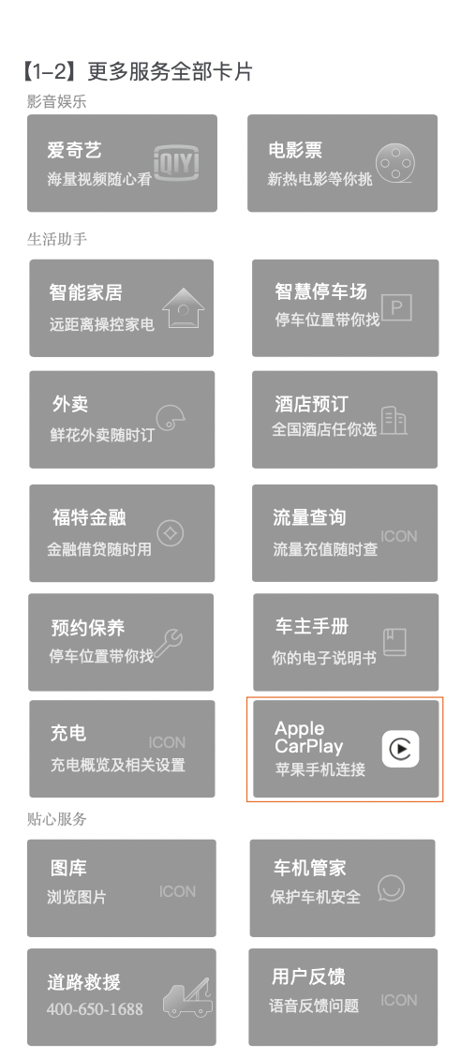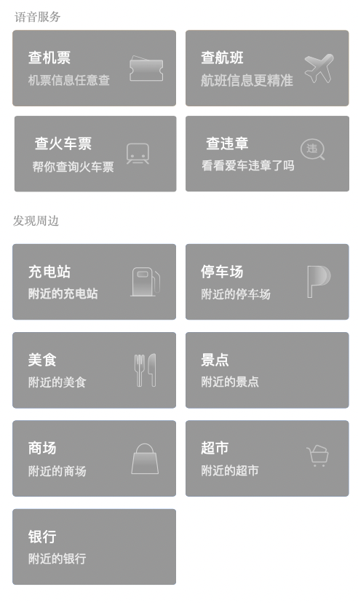

1. 用户连接CarPlay后，本地车机导航和互联导航需要交互，若用户有导航需求，在同一时间必须保证只有一个导航运行，具体场景如下：

导航互斥，必须是turn by turn “开始导航”，才关闭前者导航，并且前者导航无语音播报“导航已结束”；如果用户只是浏览/搜索/算路等其他非“开始导航”等等的操作，则前者导航后台运行；

【导航互斥场景】：

1. 已经打开开本地车机导航（所有态），又打开CarPlay导航后turn by turn“开始导航”，进入导航互斥，且本地车机导航无语音播报“导航已结束”；
2. 已经打开CarPlay导航（所有态），又打开本地车机导航turn by turn“开始导航”，进入导航互斥，且CarPlay导航无语音播报 “导航已结束”；
3. 已经打开CarPlay导航（所有态），点击车机上卡片（比如周边停车场/电影院等）唤醒本地车机导航，如果在本地车机导航turn by turn“开始导航”，进入导航互斥，且CarPlay导航无语音播报 “导航已结束”；
4. 在本地车机导航进行中，接入正在导航中的iPhone手机，CarPlay导航启动，进入导航互斥，且本地车机导航无语音播报“导航已结束”；

如果后者导航没有turn by turn“开始导航”，仅浏览或者其他操作，则前者导航后台运行即可，首页上Widget，launcher显示形式不变，

，具体场景如下：

【前者导航后台运行场景】

1. 如果本地车机导航已经进行中，后者CarPlay导航没有turn by turn“开始导航”，并且是置于前台或者进行浏览/搜索等其他操作，本地车机导航后台运行进入巡航，本地车机导航的巡航态语音播报模式调整为“静音”，不进行语音播报。
2. 已经打开CarPlay导航（所有态），又打开本地车机导航置于前台或者进行浏览/搜索等非turn by turn开始导航的操作， CarPlay导航后台运行，本地车机导航的巡航态语音播报模式调整为“静音”，不进行语音播报。
3. 已经打开CarPlay导航（所有态），点击车机上卡片（比如周边停车场/电影院等）唤醒本地车机导航，本地车机导航置于前台或者进行浏览/搜索等非turn by turn开始导航的操作， CarPlay导航后台运行，本地车机导航的巡航态语音播报模式调整为“静音”，不进行语音播报。
4. 不论是否连接CarPlay，launcher和widget地图卡片显示都无变化。

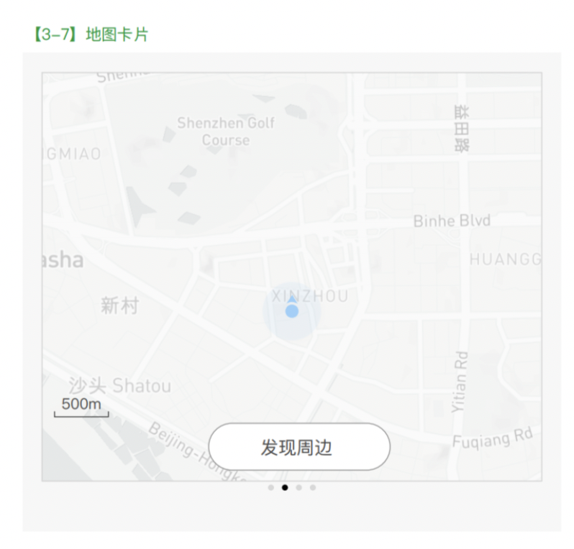

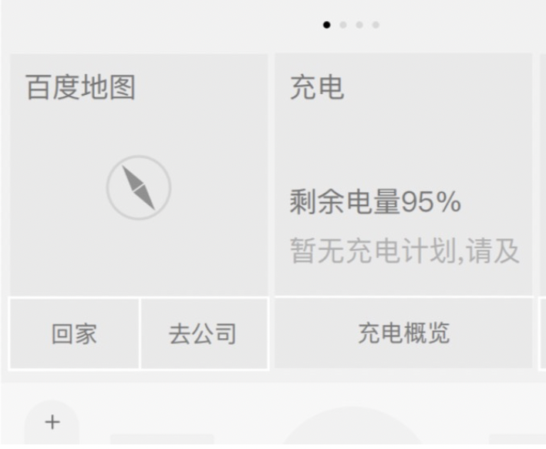

1. 语音和地图交互逻辑，导航发起主要根据语音发起的唤醒词，唤醒CarPlay导航的关键词： Hey Siri；唤醒本地车机导航的关键词：小度小度/林肯/福特（具体见车型的唤醒词）。
2. 本地车机导航百度地图启动时序，EH信号等需要百度地图提供位置服务的功能不变。

**3.3异常情况**

*针对上述规则，是否存在异常情况，如有描述异常情况，以及对应的兜底措施（如有）*

**3.4可行性**

*分析技术上是否可行，是否存在技术壁垒*

**3.5验收标准**

验证环境：*可以是所处地理环境，也可以是验收时使用的硬件设备环境*

前置条件： *需在什么样的前提条件下进行验收，例如网络良好，GPS信号正常等*

验收标准： *在以上验证环境和前置条件下，进行什么样的操作及得到对应什么结果，可视为通过验收*。

验证环境：

前置条件：

验收标准：

1. **合规意见**

*该需求是否存在潜在违规风险*

1. **安全意见**

*给出安全团队的意见*

1. **项目实现目标期望**

*阐述该需求在本项目需实现的目标*